EMEFEI_____________________________________________________

NOME: Nº : 6º ANO:

ATIVIDADE HISTÓRIA

Antiguidade Clássica - Roma

A Antiguidade Clássica refere-se a um período da História da Europa que ocorre aproximadamente do século VIII a.C., quando surge a poesia grega de Homero, até a queda do Império romano do ocidente no século V d.C., mais precisamente no ano 476.
O que diferencia esta época de outras anteriores ou posteriores são os fatores culturais das civilizações mais marcantes, a Roma e a Grécia antigas.
Roma foi o último grande império do mundo antigo. Com exércitos poderosos dominou terras que antes pertenciam a gregos, egípcios, mesopotâmios, persas e muitos outros povos.
Com quase 1 milhão de habitantes, Roma transformou-se na maior cidade da Antiguidade. Para lá se dirigiam pessoas dos lugares mais distantes, levando suas culturas.
O poder do império construído pelos romanos era tão grande que acabou se tornando uma referência para todo o mundo ocidental, mesmo séculos depois de ter chegado ao seu final.
Os romanos explicavam a origem de sua cidade através do mito de Rômulo e Remo. Segundo a mitologia romana, os gêmeos foram jogados no rio Tibre, na Itália. Resgatados por uma loba, que os amamentou, foram criados posteriormente por um casal de pastores. Adultos, retornam a cidade natal de Alba Longa e ganham terras para fundar uma nova cidade que seria Roma.
De acordo com os historiadores, a fundação de Roma resulta da mistura de três povos que foram habitar a região da península itálica: gregos, etruscos e italiotas.
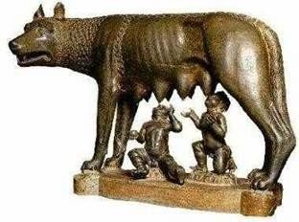
Desenvolveram na região uma economia baseada na agricultura e nas atividades pastoris. A sociedade, nesta época, era formada por patrícios (nobres proprietários de terras) e plebeus (comerciantes, artesãos e pequenos proprietários). O sistema político era a monarquia, já que a cidade era governada por um rei de origem patrícia.
A religião neste período era politeísta, adotando deuses semelhantes aos dos gregos, porém com nomes diferentes. Nas artes destacava-se a pintura de afrescos, murais decorativos e esculturas com influências gregas.
Roma é capital da Itália, país europeu localizado em uma das penínsulas do Mar Mediterrâneo. Trata-se da Península Itálica, situada na cordilheira dos Alpes e banhada pelos mares Adriático, Tirreno e Jônico.
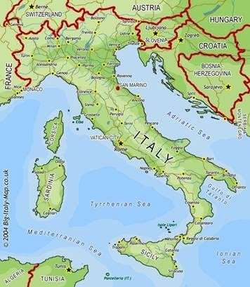

RÔMULO, REMO E A FUNDAÇÃO DE ROMA

A história da fundação de Roma está ligada a uma origem mitológica. Segundo a lenda mais tradicional, os dois irmãos gêmeos, Rômulo e Remo, participaram da fundação da cidade após terem sido abandonados no rio e salvos por uma loba que os amamentou, mantendo-os vivos. Mas por que os irmãos gêmeos foram abandonados no rio?
Rômulo e Remo seriam descendentes de Eneias, um guerreiro e nobre troiano, filho da deusa Vênus e de Anquises. Eneias havia saído de Tróia após a cidade ter sido destruída pelos gregos no desfecho da vitória na famosa Guerra de Tróia. Vagando pelo mar Adriático, Eneias chegou à região do Lácio, onde anos mais tarde Rômulo iria construir Roma. Eneias aproximou-se da população local, conseguindo ainda se casar com Lavínia, filha do rei Latino. Fundou a cidade de Alba Longa, iniciando a adoração aos deuses que cultuavam em sua cidade de origem.
A cidade cresceu, mudando a vida das pessoas que habitavam na região de Alba Longa. O primeiro rei da cidade foi Ascânio, filho de Eneias, que gerou uma descendência no comando da cidade. Após 12 gerações, nasceram Rômulo e Remo, os gêmeos filhos de Reia Sílvia.
Reia Sílvia, que era filha de Numitor, rei de Alba Longa, era uma vestal – nome dado às sacerdotisas virgens da deusa Vênus. Reia havia se tornado uma vestal por ordem de Amúlio, irmão de Numitor. O objetivo de Amúlio era ocupar o trono da cidade de Alba Longa e, para isso, depois Numitor, matou todos seus filhos homens e tornou Reia uma vestal, para que ela não gerasse descendentes. O objetivo era impedir que os filhos de Reia competissem com ele para conseguir o poder na cidade.
Mas Reia Sílvia engravidou, indicando que o pai era o deus Marte. Ao saber do nascimento dos gêmeos Rômulo e Remo, Amúlio ordenou que as crianças fossem jogadas no rio Tibre. Entretanto, as águas empurraram o cesto em que estavam as crianças para as margens do rio. Nesse local, eles foram encontrados por uma loba que os amamentou, mantendo-os vivos. Ao passar pelo local, um pastor viu as crianças e levou-os para serem criados em sua aldeia.
Rômulo e Remo cresceram como pastores e caçadores, tornando-se adultos fortes. Nesse período de sua vida, foram descobertos por Amúlio. O rei conseguiu capturar um dos irmãos, Remo, após a participação dos dois em um evento esportivo. Tanto Amúlio quanto Rômulo e Remo passaram a saber que eram descendentes de Eneias e tinham direito ao trono.
Os gêmeos souberam também que eram netos de Numitor. Com o conhecimento de sua origem e da ação de Amúlio para se tornar rei, Rômulo e Remo vingaram seu avô, depondo Amúlio e colocando Numitor no trono.
Mas os gêmeos não ficaram em Alba Longa. Eles decidiram fundar outra cidade, no local onde haviam sido abandonados. Construíram muros, mas não sabiam quem iria governá-la, já que, por serem gêmeos, não havia um que fosse mais velho que o outro. Para decidir sobre isso, cada um subiu em um dos sete morros da região – Remo, no morro Aventino, e Rômulo, no morro Palatino – para esperar um presságio que decidiria a disputa.
Remo recebeu o primeiro presságio: seis abutres. Rômulo recebeu seu presságio depois: doze abutres. Os partidários de Remo saudaram-no como rei por ser o primeiro a receber as aves. Os partidários de Rômulo também o saudaram como rei, pois havia recebido um número maior de aves. Mas durante a disputa que se iniciou, Rômulo acabou por matar Remo. Com a morte do irmão, Rômulo tornou-se o primeiro rei da nova cidade, que recebeu o nome de Roma em sua homenagem.
Com Rômulo iniciava-se também o período da Monarquia em Roma. Essa história permite ao leitor perceber que no mito de origem da cidade de Roma há uma forte ligação com a civilização grega, já que Eneias fez parte da história dos gregos. A lenda explica como desde o início a civilização romana buscou se aproximar da civilização grega, compartilhando uma origem cultural comum.

